Check-in
Una volta arrivati a destinazione, seguite le istruzioni riportate di seguito.
Once you arrived at the addres, please follow the instructions below.
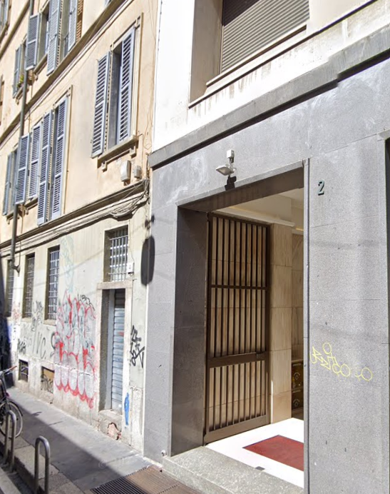
Per aprire il portone esterno, bisogna citofonare a "Lo Porto". Quindi comporre, sulla tastiera del citofono, il codice 10 + tasto C sulla tastiera del citofono e telefonare al numero + 39 353 3563901. Il portone si aprirà automaticamente.
- La telefonata è completamente gratuita e non è necessario avere credito.

To open the external door, call "Lo Porto." Then, dial the code 10 on the intercom keypad, press the C key, and call +39 353 3563901. The door will open automatically.
- The call is completely free and does not require credit.

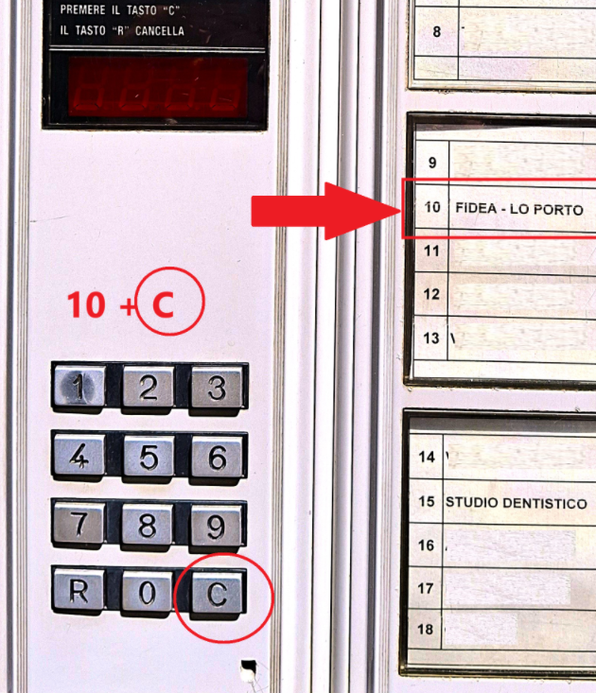
Prendere l'ascensore e salire al 3° piano.
ATTENZIONE: l'ascensore ha due porte. Una volta arrivati al piano, uscire dalla porta opposta a quella dove si entra.
Take the elevator to the third floor.
NOTE: The elevator has two doors. Once you reach your floor, exit through the opposite door.
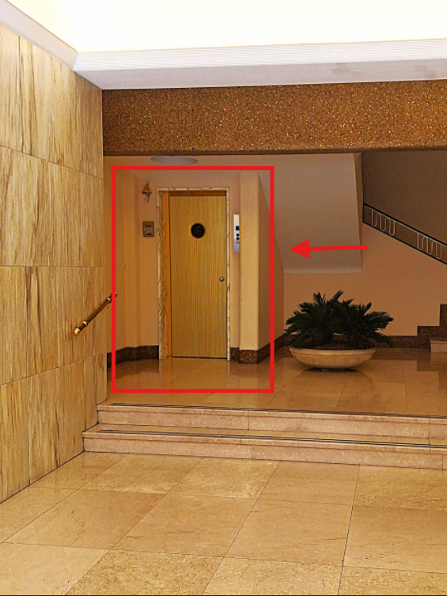

Percorrere il corridoio e girare a destra.
Go down the corridor and turn right.
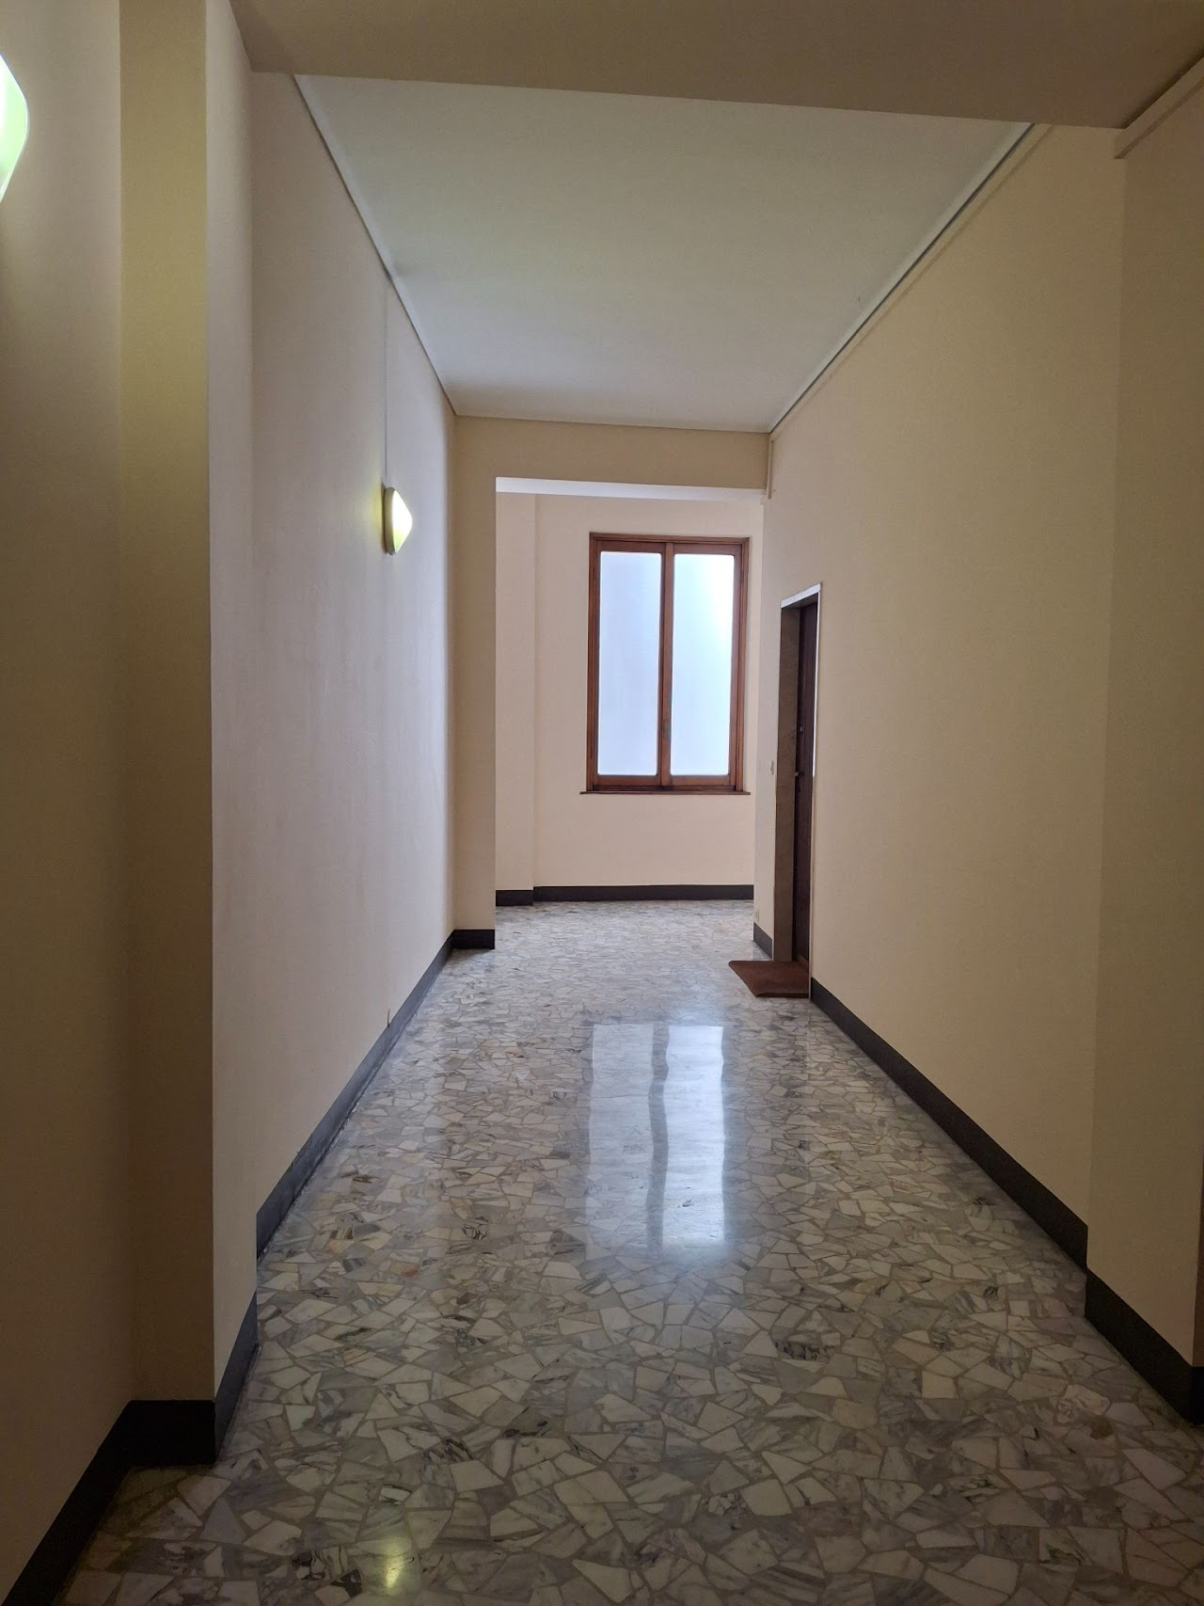
La porta dell'appartamento è a sinistra..

The apartment door is on the left.

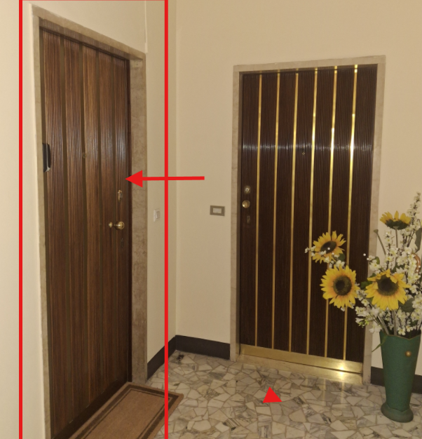
Per recuperare le chiavi, aprire la keybox: codice 1020
To retrieve the keys, open the keybox: code 1020.
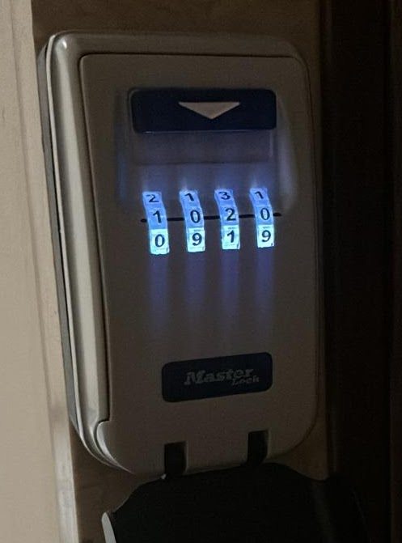

Parcheggio / Parking
L’Alzaia Naviglio Pavese non rientra all’interno dell’Area C di Milano.
The Alzaia Naviglio Pavese does not fall within Milan's Area C.
E' necessario acquistare il ticket per Area C o B per parcheggiare su strada.
You must purchase a ticket for Area C or B to park on the street.
🅿️ Parcheggio su strada – strisce blu
On-street parking – blue lines
Presenza di strisce blu in prossimità (Alzaia e vie laterali).
Tariffa oraria indicativa: ~€2,40/h (solo dove applicabile).
Presence of blue lines nearby (towpath and side streets).
Indicative hourly rate: ~€2.40/h (only where applicable).
Strisce bianche gratuite presenti nelle vie limitrofe (come via Rimini, via Savona) con sosta libera fino a 2 ore: verificare la segnaletica per eventuali restrizioni.
Free white parking spaces are available in nearby streets (such as Via Rimini and Via Savona) with free parking for up to 2 hours: check signs for any restrictions.
Orari a pagamento (da confermare sul posto):
Lunedì–sabato: possibilità di sosta a pagamento su strisce blu (orari tipici 8:00–19:00)
Domenica e festivi: gratuito
Sera e notte: gratuito dopo le 19:00.
Paid parking hours (to be confirmed on site): Monday–Saturday: possibility of paid parking in blue lines (typical hours 8:00–19:00)
Sundays and holidays:
free Evenings and nights:
free after 19:00.
⚠️ Le tariffe possono variare leggermente in base alla zona: controllare i parcometri presenti nelle vie.
Rates may vary slightly depending on the area: check the parking meters on the streets.
⚠️ Non parcheggiare all'interno delle strisce gialle. Sono riservate ai residenti.
Don't park within the yellow lines. They're reserved for residents.

🅿️ Parcheggi alternativi a pagamento – custoditi / Alternative paid parking – guarded
- Naviglio Parking (Via G. Meda 8)
  - A 450 metri a piedi / 450 meters on foot
  - Custodito, accessibile h24 / Guarded, accessible 24 hours a day
  - Info: tel. 02 86461689
- Darsena Parking (Via Trincea Delle Frasche, 3, 20136 Milano)
  - A 700 metri a piedi / 700 meters on foot
  - info: tel 02 58101371

Trasporti / Transport

✈️ Dall' Aeroporto di Linate / from Linate Airport:
M4 Stazione Linate / Station - Prendere la metropolitana linea M4, "direzione San Cristoforo" e scendere alla fermata "CONI ZUGNA";
Take the M4 metro line, "direction San Cristoforo" and get off at the "CONI ZUGNA" stop;
BUS 10 PIAZZA 24 MAGGIO / Station - Prendere l'autobus linea 10 da "Viale Coni Zugna - Via Foppa" e scendere alla fermata "PIAZZA 24 MAGGIO";
Take bus line 10 from "Viale Coni Zugna - Via Foppa" and get off at the "PIAZZA 24 MAGGIO" stop;
Procedere a piedi per 550 metri fino all'appartamento.
Proceed on foot for 550 meters to the apartment.
Acquisto biglietti: All'interno delle Metropolitane. edicole, oppure on line dai siti www.atm.it e www.trenord.it.
Tickets can be purchased inside the subway, at newsstands, or online at www.atm.it and www.trenord.it.
✈️ Dall' Aeroporto di Malpensa / from Malpensa Airport:
MXP1 378 Stazione Malpensa Aeroporto / Station - Prendere Prendere il Malpensa Express direzione fCadorna" e scendere alla fermata "CADORNA";
Take the Malpensa Express towards "Cadorna" and get off at the "CADORNA" stop;;
M2 Metropolitana Stazione Cadorna / Station - Prendere la metropolitana M2 linea verde direzione "Assago Milanofiori" e scendere alla fermata "PORTA GENOVA";
Take the M2 green line metro towards "Assago Milanofiori" and get off at the "PORTA GENOVA" stop;
Procedere a piedi, per un chilometro, fino all'appartamento.
Proceed on foot for one kilometer to the apartment.
Acquisto biglietti: All'interno delle Metropolitane. edicole, oppure on line dai siti www.atm.it e www.trenord.it
Tickets can be purchased inside the subway, at newsstands, or online at www.atm.it and www.trenord.it.
✈️ Dall' Aeroporto di Orio Al Serio / from Orio Al Serio Airport:
NAVETTA to Milano Centrale - Prendere una navetta per la "STAZIONE CENTRALE DI MILANO" (Flixbus, Terravision, Flibco);
Take a shuttle to "MILAN CENTRAL STATION" (Flixbus, Terravision, Flibco);
M2 Metropolitana Stazione Caiazzo / Station - Prendere la metropolitana M2 linea verde direzione "Abbiategrasso" e scendere alla fermata "PORTA GENOVA";
Take the M2 green line metro towards "Abiategrasso" and get off at the "PORTA GENOVA" stop;
Procedere a piedi, per un chilometro, fino all'appartamento.
Proceed on foot for one kilometer to the apartment.
Acquisto biglietti: All'interno delle Metropolitane. edicole, oppure on line dai siti www.atm.it e www.trenord.it
Tickets can be purchased inside the subway, at newsstands, or online at www.atm.it and www.trenord.it.

🚊Dalla Stazione Centrale di Milano / from Central Station:
M2 Metropolitana Stazione Caiazzo / Station - Prendere la metropolitana M2 linea verde direzione "Abbiategrasso" e scendere alla fermata "PORTA GENOVA";
Take the M2 green line metro towards "Abiategrasso" and get off at the "PORTA GENOVA" stop;
Procedere a piedi, per un chilometro, fino all'appartamento.
Proceed on foot for one kilometer to the apartment.
Acquisto biglietti: All'interno delle Metropolitane. edicole, oppure on line dai siti www.atm.it e www.trenord.it
Tickets can be purchased inside the subway, at newsstands, or online at www.atm.it and www.trenord.it.
🚕 Trasporto privato - Private transport
Francesco - +39 347 497 5840
Chiamare per ricevere informazioni sui prezzi.
Call for pricing information.
🚕 Taxi
> Radiotaxi Milano - Tel O2 6969
> Taxiblu - Tel 024040
> Taxi Milano - Tel 028585

Numeri utili

Numero unico di emergenza / European emergency number: 112

